Тематический проект. 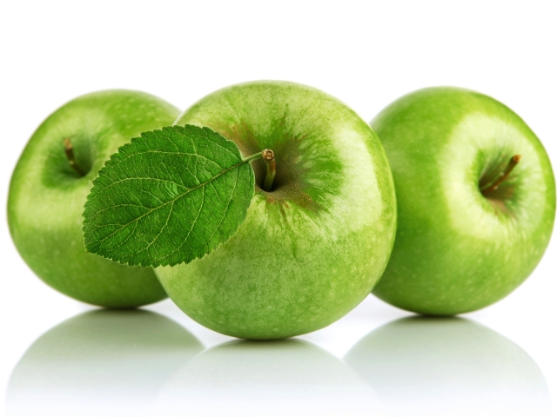
«Зелёное настроение. Яблочный день».
Выполнен на базе Государственного бюджетного образовательного учереждения «Динамика» VI вида Адмиралтейского района, г. Санкт - Петербурга.
Участники проекта: тьютор Иоффе О.Г., родители и дети младшего, среднего и старшего звена дистанционной формы обучения.
Цель: Создание условий для снижения психоэмоционального напряжения.
Основные задачи:
- расширить знания детей о пользе продуктов питания;
- развить наблюдательность, любознательность;
- закрепить знания песен, стихов, потешек;
-создать положительный эмоциональный настрой;
-учиться работать над корректировкой негативного поведения;
Этапы проекта:
Накануне детям было предложено вместе с родителями подобрать и написать загадки, стихи о яблоке, а также прилагательные к слову яблоко; например — круглое, оранжевое, сладкое, свежее и т.д. Подобрать одежду (элементы одежды, аксессуары: заколки, резинки, часы, украшения)зелёного цвета. Приготовить и сфотографировать одно блюдо из яблок.
Длительность проекта: неделя.
Подведение итогов:
- Коллаж из фотографий (номинации: лучший наряд, самое вкусное полезное и оригинальное блюдо из яблок, самое красивое яблочное стихотворение, рисунок, поделки).
- Награждение участников.

